Халық қалаулысы комбинат жұмысымен танысты

04.07.2023

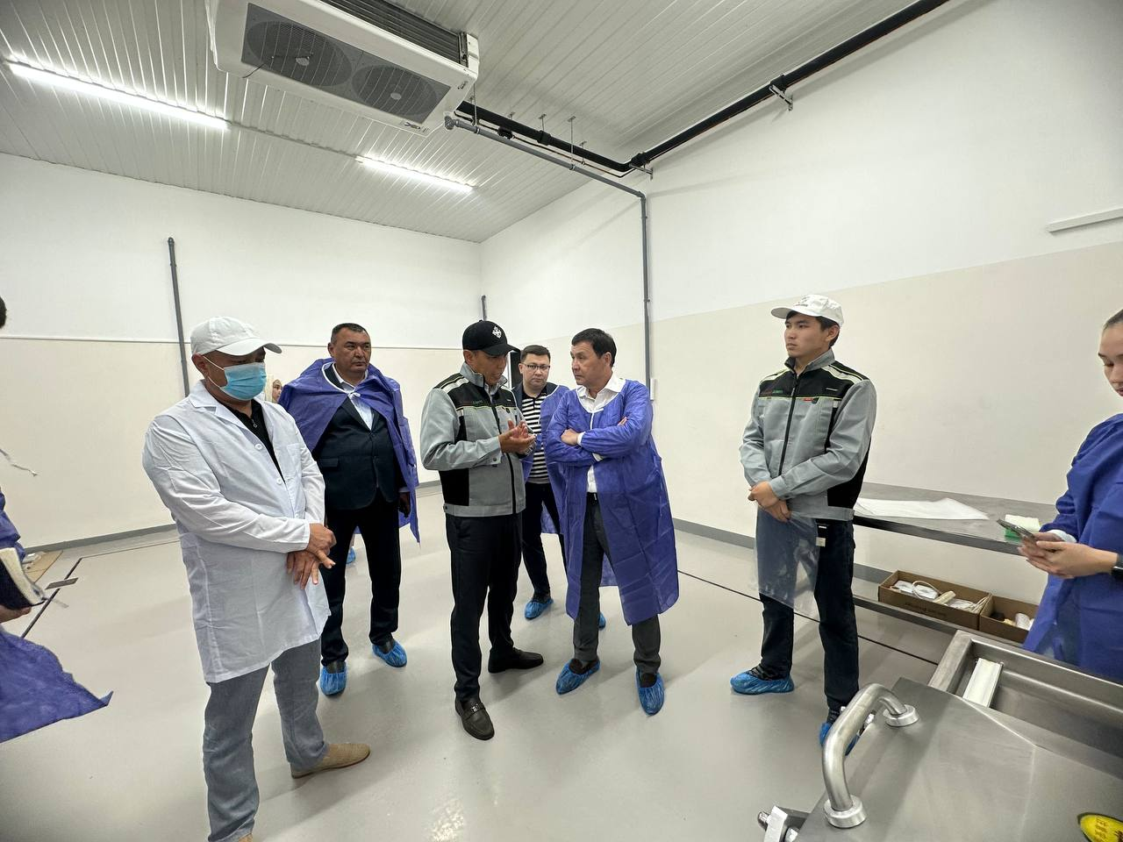

ҚР Парламенті Мәжілісіндегі «AMANAT» фракциясының депутаты Самат Мұсабаев Маңғыстау облысындағы Жаңаөзен қаласында болып, «Korkem Alem» ет комбинатының жұмысымен танысты. Халық қалаулысы комбинаттың адал өнім шығарып, сапалы қызмет көрсетуіне назар аударды.
Комбинат қызметі барлық санитарлық талаптарға сай келеді. Кәсіпорында ет және ет өнімдерінің құрамына, тазалығына, жарамдылығына қатысты зерттеу-сараптама жұмысын жүргізетін, арнайы құрылғыларымен жабдықталған зертхана жұмыс істеп тұр.
«AMANAT» партиясы сайлауалды бағдарлама аясында ашылған шағын және орта кәсіптің халыққа сапалы қызмет көрсетуіне әрдайым жіті мән береді. Бүгін «Korkem Alem» комбинаты халыққа адал өнім ұсынып, сапалы тауар өндіруге қаншалықты мән беріп отырғанын, өзге кәсіпкерлермен қандай байланыс орнатып жатқанын назарға алдым. Сондай-ақ, кәсіпкерлердің етті қайдан алып жатқанына, жергілікті биліктің қолдау шараларына зер салдым», – деді халық қалаулысы.
Комбинатта барлық жұмыс процесі ережеге сай жүргізіледі. Мал сою, ет өңдеу талаптары сақталып, автоматтандырылған жүйе негізінде жұмыс істеледі. Мұнда ай сайын 360 тонна ет шығарылып, 100 тонна ет өнімі өндіріледі. Еттен жасалатын жартылай фабрикат өнімдері, деликатестер және ас үйге қажет өзге де өнімдер бар.
Комбинат директорының орынбасары Нұркелді Үсеновтің айтуынша, барлық өнім ҚМДБ-ның халал стандартына толық сәйкес келеді.
«Біз адалдықтан аттаған істі құп көрмейміз. Басты қағидамыз да – осы. Барлық күш-жігерімізді сапалы өнім өндіріп, отандастарымызға адал ас ұсынуға жұмсаймыз. Бұған қоса, жергілікті жастарды жұмыспен қамтып, өскелең ұрпаққа көп мүмкіндік жасап отырмыз. Осы күні компанияда 140-қа жуық адам еңбек етеді. Оның 130-ы – жергілікті тұрғындар. Жоба толық күшіне енгеннен кейін 200-ден астам азаматты жұмыспен қамтуды көздеп отырмыз», – деді ол.
Айта кетейік, алдағы 5 жылда партия Маңғыстау облысының сайлауалды бағдарламасын жүзеге асыру аясында жыл сайын кемінде 15 инвестициялық жобаны, оның ішінде ауыл шаруашылығы өнімдерін, атап айтқанда ет, сүт өндіру, сондай-ақ құс фабрикасын салу жобаларын жүзеге асыруға ықпал етеді. Жаңаөзенде 500 бас ірі қара малға арналған бордақылау алаңы, Мұнайлы ауданында тағы осындай екі алаң салынады.
Сондай-ақ, облыстық «Жер аманаты» комиссиясы заңсыз бөлінген немесе пайдаланылмай жатқан жерлер мен жайылымдарды мемлекет меншігіне қайтаруға күш салады. Жыл сайын орта есеппен 300 мың гектар жер қайтарылады.

